9-déc.-24

Profil de poste

PATROUILLEUR (-SE) EQUESTRE

SAISON 2025

1. DESCRIPTION DU POSTE

* **Intitulé du poste** : Patrouilleur (-se) équestre saisonnier
* **Type de contrat** : CDD saisonnier
* **Durée** : 5 mois – du 1er avril au 31 août 2025
* **Nombre d’heures** : 28h/semaine répartie en fonction des besoins du service
* **Rémunération** : SMIC horaire

1. CONTEXTE

Le Grand Site Salagou-Cirque de Mourèze, 22eme Grand Site de France labellisé le 3 juillet 2024, constitue un ensemble paysager, architectural et patrimonial remarquable offrant un cadre de vie exceptionnel à ses habitants et aux visiteurs. Ce site est vivant, habité (env. 1800 habitants), en constante évolution.

Créé en 2006, le Syndicat mixte assure la gestion de l’ensemble du Grand Site et intervient sur près de 12000 ha : l’ensemble des sites classés de la Vallée du Salagou, du Cirque de Mourèze, du Pic de Vissou et Vissounel, et le site patrimonial remarquable de Villeneuvette.

Ce projet territorial autour des paysages exceptionnels rassemble le Département de l’Hérault, et 3 communautés de communes : Clermontais, Lodévois et Larzac et Grand Orb. Il met en cohérence les politiques des collectivités, fait le lien entre les niveaux local, régional et national. Il coordonne les relations entre habitants et collectivités ou partenaires. Il œuvre pour rassembler, impliquer et partager avec tous les publics en tissant des liens autour des paysages exceptionnels du Grand Site.

Offrant une biodiversité remarquable, la vallée du Salagou et le Cirque de Mourèze ont été également désignés Zone de Protection Spéciale Natura 2000 en 2003.

Considérés comme un des sites majeurs de l’Hérault, ce territoire capte une grande partie des visiteurs du département. Cette fréquentation entraine une pression sur les paysages. L’enjeu est de préserver les paysages naturels des berges, domaine départemental, dans un contexte de forte fréquentation afin de maintenir l’attractivité du site. Le site accueille 400 000 visiteurs / an dont environ 300 000 sur les berges du lac.

Pour plus d’information sur le syndicat mixte du Grand Site Salagou-Cirque de Mourèze (SMGS) rendez-vous sur www.grandsitesalagoumoureze.fr.

1. MISSIONS

La patrouille équestre est composée de deux agents dont une patrouilleuse en chef titulaire.

Les patrouilles ont pour mission de :

* Assurer une présence équestre dans le Grand Site selon le calendrier préétabli (voir paragraphe suivant) ;
* Informer les visiteurs sur les caractéristiques du site et les préconisations d’un Grand Site, prévenir les conflits d’usage afin de garantir la qualité environnementale et paysagère du lac et des berges du Salagou ;
* Faire respecter le code de conduite des usagers du Grand Site : stationnement en retrait des berges, interdiction des bateaux à moteur thermique, surveillance par rapport aux vidanges sauvages des camping-cars, dépôts d’ordures, camping sauvage, feux de camp, respect de la quiétude des roselières… ;
* Mettre en réseau les prestataires des berges et les acteurs de terrain (gendarmes, ASVP, OFB, Fédération de pêche…) ;
* Comptabiliser les véhicules stationnés en partenariat avec les prestataires pour alimenter l’observatoire de la fréquentation ;
* Coordonner les petites interventions techniques sur le terrain : collecte d’encombrants, réparation de barrières, … ;
* Assurer une veille sur les espèces exotiques envahissantes : repérage, participation et suivi des chantiers.

1. FONCTIONNEMENT

Les patrouilleurs travaillent systématiquement en binôme. Le patrouilleur saisonnier est tenu de respecter le calendrier et les horaires fourni au moment de la prise de poste.

Calendrier **prévisionnel à titre informatif** (susceptible d’être modifié jusqu’à la prise de poste) :

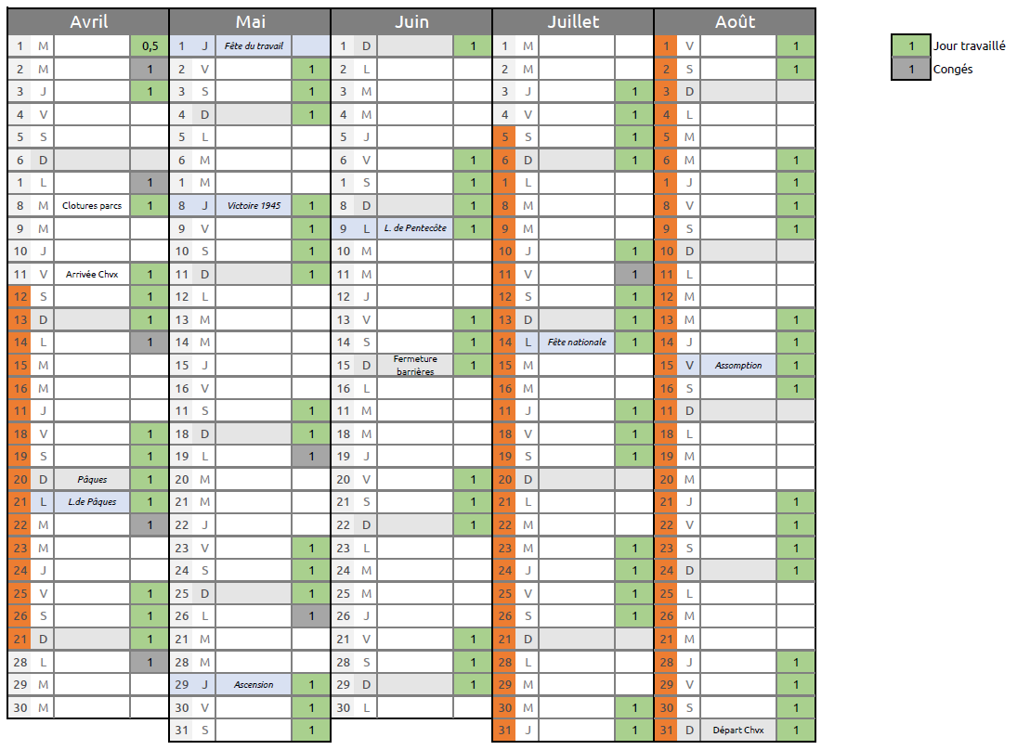

Le patrouilleur met à disposition un cheval équipé (selle adaptée, filet, tapis…). Il s’occupe de son cheval (eau, alimentation, soins…) qui sera hébergé sur les berges du lac pendant toute la période de patrouille.

Le syndicat verse une indemnité de 250 €/mois par cheval pour couvrir une partie de :

* + L’assurance spécifique en cas d’accident ou de maladie du cheval (obligatoire)
  + De l’alimentation et des frais de ferrure du cheval

Le SMGS met à disposition des terrains et le matériel de clôture pour les chevaux pour la période d’activité.

1. COMPETENCES

**Indispensable :**

* Très bonne condition physique
* Capacité à travailler en équipe
* Connaissance du lac du Salagou : terrain, acteurs…
* Capacité à sensibiliser, négocier, convaincre
* Capacité d’initiative, autonomie et disponibilité
* Permis B et véhicules
* Parfaitement autonome à cheval en extérieur et dans la gestion quotidienne des chevaux (soins courants, clôtures, gestion de l’abreuvement …)
* Avoir un cheval
  + équipé
  + habitué au travail en extérieur
  + rustique pouvant travailler sous des températures extrêmes
  + gentil, doux, docile, franc : patrouille au milieu du public (VTT, camions, enfants, chiens, tentes, planches à voiles, kite-surf…)
  + sociable avec ses semblables (le cheval sera parqué avec celui du second patrouilleur)

**Plus appréciés :**

* Attestation de formation aux premiers secours
* Langues étrangères
* Connaissances naturalistes
* Education à l’environnement
* Utilisation de logiciels de bureautique, cartographie, GPS…
* Connaissance du fonctionnement des collectivités territoriales

1. CONDITIONS DE RECRUTEMENT

Réponse **avant le 4 février 2025 à midi** par mail à l’adresse suivante : [info@lesalagou.fr](mailto:info@lesalagou.fr)

Envoyer CV, lettre de motivation et CV du cheval.

**Entretiens** prévus le **11 février 2025**

Pas de logement prévu sur place.

Pour plus de renseignement veuillez contacter **Anna Chaine** au **04 67 44 68 86**.